

2022—2023学年第一学期

考试答题册

考试课程 高等代数（3）
班 级 学 号
姓 名 成 绩

题号 | 一 | 二 | 三 | 四 | 五 | 六 | 七 | 总分
成绩
阅卷人签字
校对人签字

2022年12月13日

注：试题共2页，满分100分
一、 填空题（将最简结果填在空格内；每小题4 分，共20 分）
1.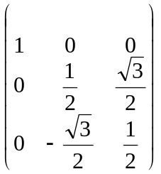的酉相似标准形为 。

2. 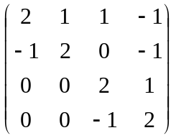的实相似标准形为 。

3. 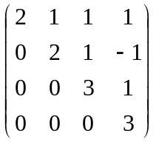的若当标准形（复相似标准形）为 。

4. 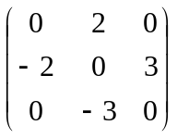的正交相似标准形为 。

5. 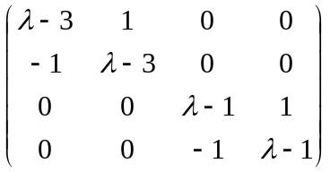的Smith标准形为 。

二、 判断题（在相应的论断后打或，每小题3分，共15分）
1.实矩阵的正交相似标准形与酉相似标准形相同。（ ）

2．复规范方阵的酉相似标准形与若当标准形相同。（ ）

3．实对称矩阵的正交相似标准形与若当标准形相同。（ ）

4．当时若当块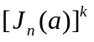 （k为任意正整数）的若当标准形为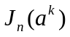。（ ）

5．两个2次根向量（同一个特征值）的和也是2次根向量。（ ）

三、（15分）
A=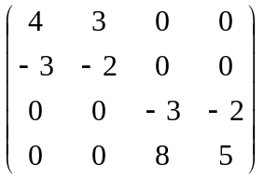，求可逆P及若当形J使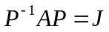。

四、（10分）
A=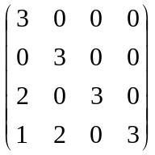，求A的初等因子组及若当标准形。

五、（15分）设U为全体复二阶方阵所成复数域上线性空间，定义内积（A，B）=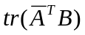，
（1）证明U在此内积下成为酉空间；
（2）求U的基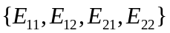在此内积下的度量阵。

六、（15分）设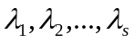是A的互不相同特征值，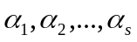分别是属于的根向量，证明线性无关。

七、（10分）A为反厄米特矩阵，B为厄米特正定矩阵，证明

